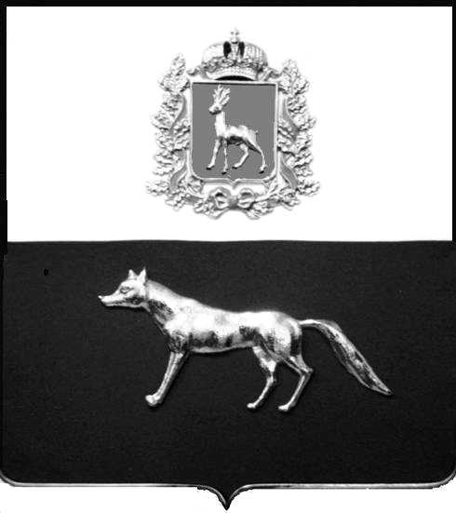

Администрация
муниципального района Сергиевский
Самарской области

ПОСТАНОВЛЕНИЕ
«15» июля 2015г.
№983

Об утверждении проекта планировки и межевания территории для проектирования и строительства объекта «Замена участка МН Альметьевск – Куйбышев 1, участок Альметьевск – Самара 1 (7-276 км) (190,06-239,3 км), Ду-800 мм» в границах сельского поселения Черновка муниципального района Сергиевский Самарской области

В соответствии с Градостроительным кодексом РФ, Федеральным законом от 06.10.2003 №131-ФЗ «Об общих принципах организации местного самоуправлении в РФ», Законом Самарской области от 29.12.2014 года №134-ГД «О перераспределении полномочий между органами местного самоуправления и органами государственной власти Самарской области в сферах градостроительной деятельности и рекламы на территории Самарской области, определении полномочий органов государственной власти Самарской области по предметам ведения субъектов Российской Федерации, наделении органов местного самоуправления отдельными государственными полномочиями в сфере градостроительной деятельности на территории Самарской области и внесении изменения в статью 1 Закона Самарской области «О закреплении вопросов местного значения за сельскими поселениями Самарской области»», заключением о результатах публичных слушаний по проекту планировки и межеванию территории для проектирования и строительства объекта «Замена участка МН Альметьевск – Куйбышев 1, участок Альметьевск – Самара 1 (7-276 км) (190,06-239,3 км), Ду-800 мм» в границах сельского поселения Черновка муниципального района Сергиевский Самарской области, Администрация муниципального района Сергиевский

ПОСТАНОВЛЯЕТ:

1. Утвердить проект планировки и межевания территории для проектирования и строительства объекта «Замена участка МН Альметьевск – Куйбышев 1, участок Альметьевск – Самара 1 (7-276 км) (190,06-239,3 км), Ду-800 мм» в границах сельского поселения Черновка муниципального района Сергиевский Самарской области (прилагается).
2. Опубликовать настоящее постановление в газете «Сергиевский вестник» и разместить на сайте администрации муниципального района Сергиевский по адресу: http://sergievsk.ru/ в сети Интернет.
3. Настоящее постановление вступает в силу со дня его официального опубликования.
4. Контроль за выполнением настоящего постановления возложить на заместителя Главы администрации муниципального района Сергиевский Чернова А.Е.

Глава администрации
муниципального района Сергиевский А.А. Веселов

Зубок Е. А. 8 (84655) 2-29-73

